CONTROLEUR DE VOL CC3D
Le contrôleur de vol CC3D est l’un des plus connu et utilisé à l’heure actuelle sur nos multirotors 250mm.
C’est le cerveau de votre drone, puisqu’il va assurer sa stabilisation à l’aide de tous ses capteurs : gyroscopes, accéléromètres… Jusqu’à 6 moteurs peuvent être branchés dessus (fonctionne donc aussi bien avec un quadri copter qu’avec un hexa copter).
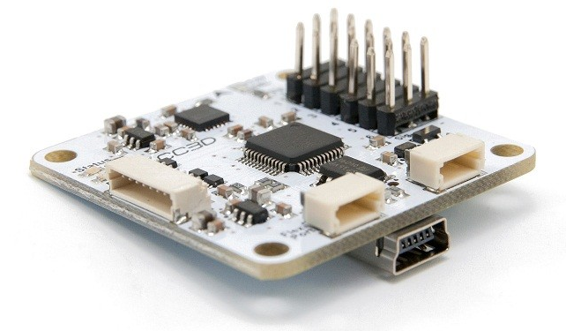
Vous allez également brancher votre récepteur de radiocommande dessus. Puis par la suite, votre récepteur pour le FPV (vol en immersion).
Pour éviter les vibrations, nous vous conseillons d’utiliser soit de la mousse adhésive, soit une plaque anti-vibrations qui permet de les réduire sensiblement. Moins il y a de perturbations, plus le vol sera agréable pour vous et pour votre multi !
Quelques points très importants à suivre avant de paramétrer votre CC3D.
- Il faut impérativement démonter vos hélices ! Nous allons calibrer les moteurs, il faut donc les enlever !
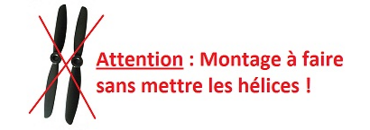
- Logiquement à cette étape vous devriez avoir vos 4 liaisons ESC / moteurs montées et câblées sur les câbles PWM de votre CC3D.
Voici le schéma de câblage complet du drone, histoire que vous y voyez un peu plus clair. Comme expliqué dans le tutoriel sur le montage d’un drone 250mm, la carte de distribution n’est pas obligatoire mais facilite le câblage et permet en cas de problème de dépanner plus rapidement votre drone.
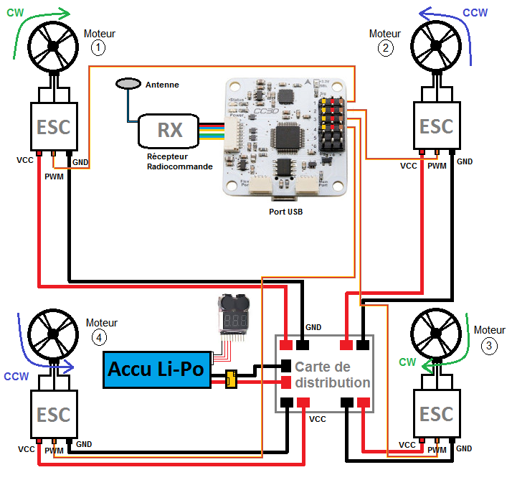
Remarque : Vous pouvez enlever le câble rouge VCC des sorties n° 2, 3 et 4 des PWM pour éviter de suralimenter la CC3D.
J’ai eu l’occasion de tester avec tous les câbles VCC des ESC, je n’ai vu aucune différence mais "OpenPilot" le recommande.
Avant de commencer l’installation, il faut télécharger sur le site officiel le logiciel LIBREPILOT en fonction du système d'exploitation de votre ordinateur (WINDOWS, MAC, etc. ) à l'adresse suivante
https://librepilot.atlassian.net/wiki/display/LPDOC/Downloads
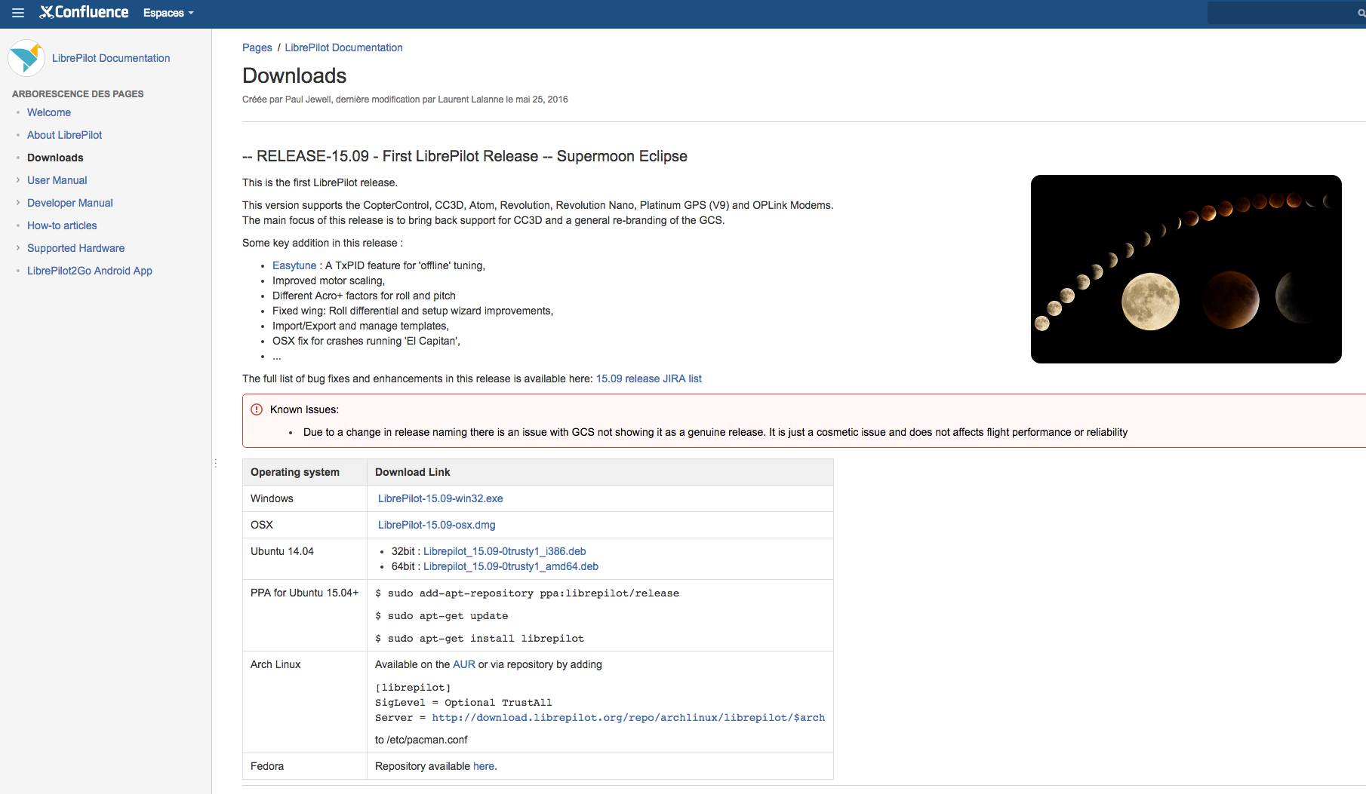

puis procéder classiquement à son installation avant de lancer l'application.

En voici la page d'accueil.

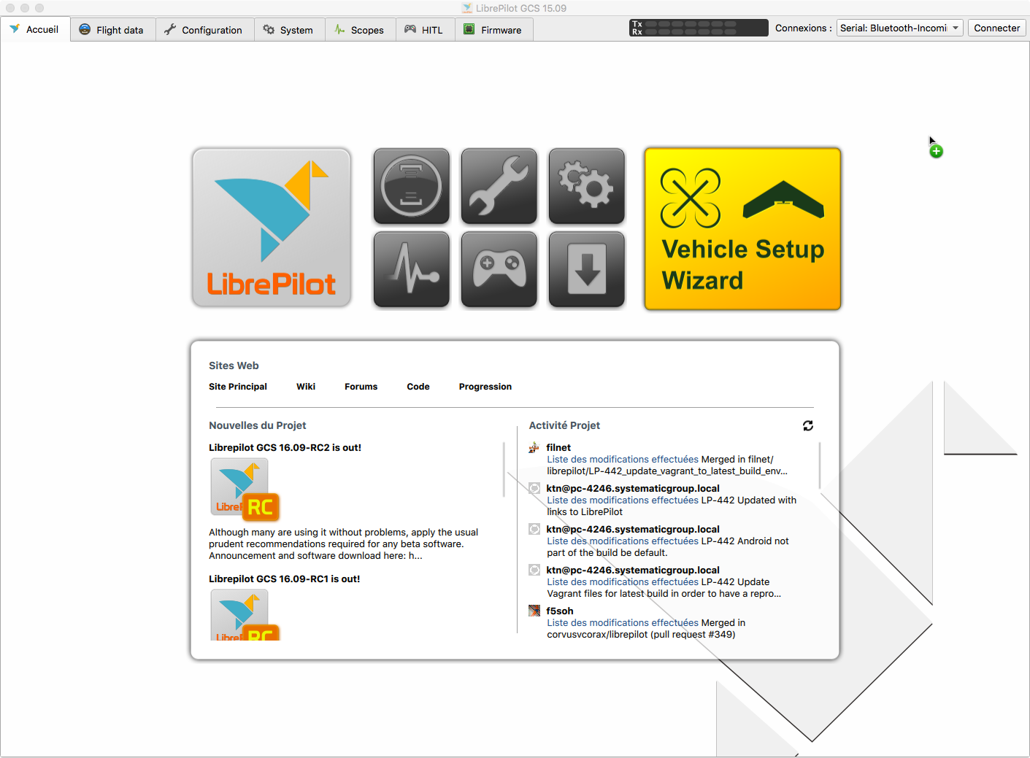

Dans le menu qui s'affiche à l'écran, cliquer sur "LibrePilot CGS" et sélectionner "Préférences" pour procéder à quelques modifications.

- Environnement Général => Langue FRENCH
- Vue Modèle => CC3D

Sélectionnez en particulier en particulier CC3D sous l'arborescence "Vue Modèle"
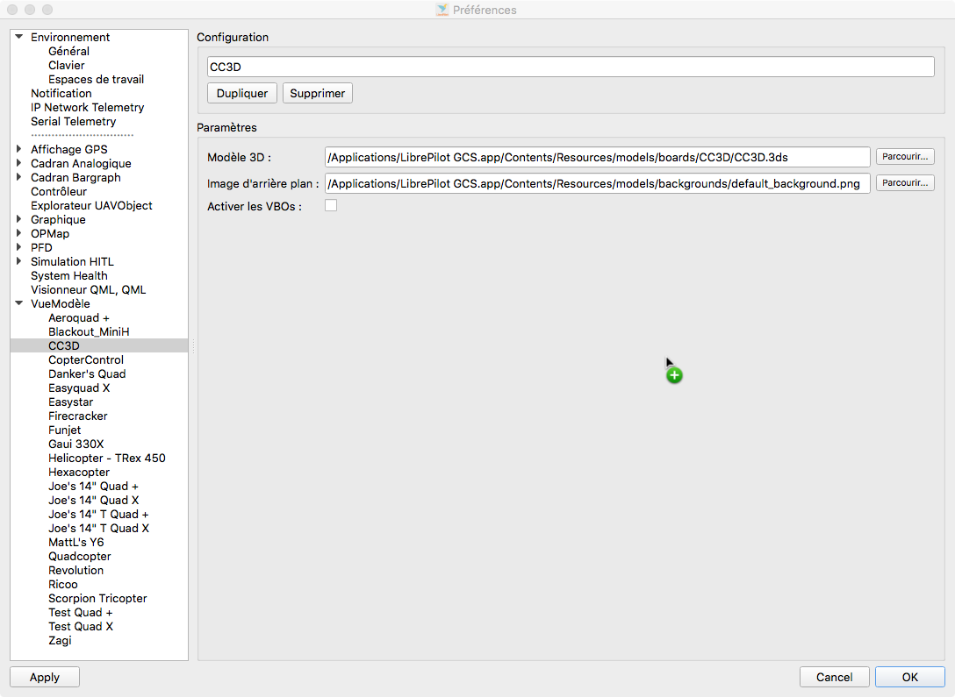

Et revenir ensuite à la page d'accueil en cliquant sur l'onglet.

PARAMÉTRAGE DE LA CARTE CC3D

Étape 1 : Brancher la CC3D à l’ordinateur avec un câble USB / micro-USB. (Les hélices doivent être impérativement démontées)
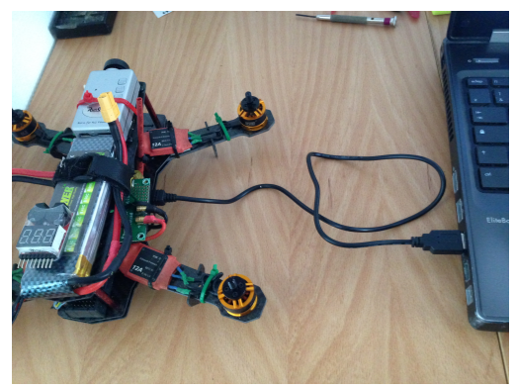
ÉTAPE 2 : Cliquer sur le gros bouton jaune « Vehicle Setup Wizard ».
On peut voir en bas à droite que GCS s’est correctement synchronisé avec la CC3D, les drivers sont bien installés puisqu’il l'a directement reconnue.
Si jamais vous avez cette image en bas à droite, il suffira simplement de cliquer sur « connecte » pour synchroniser le logiciel avec la CC3D.
Étape 3 : Suivez les instructions, puis cliquez à chaque étape sur le bouton « suivant ».
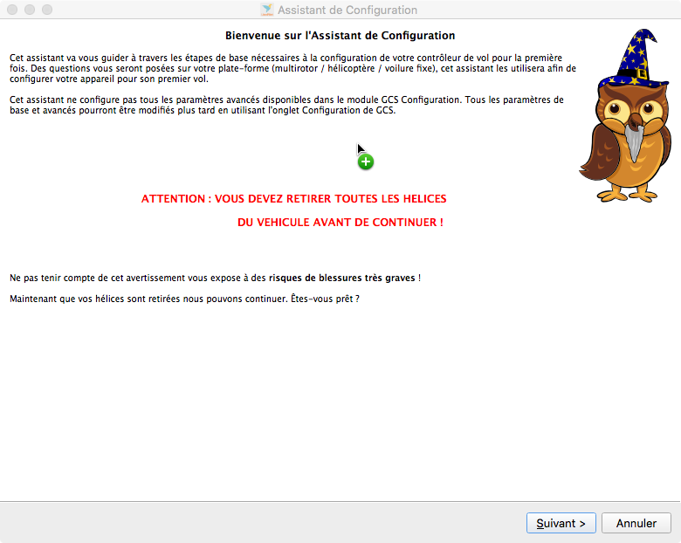

Étape 4 : Il faut mettre à jour le firmware afin que le logiciel GCS soit de même version. Appuyez sur le bouton « Upgrade », durant la procédure, le logiciel va vous demander de déconnecter / reconnecter le câble USB afin de finir la mise à jour.
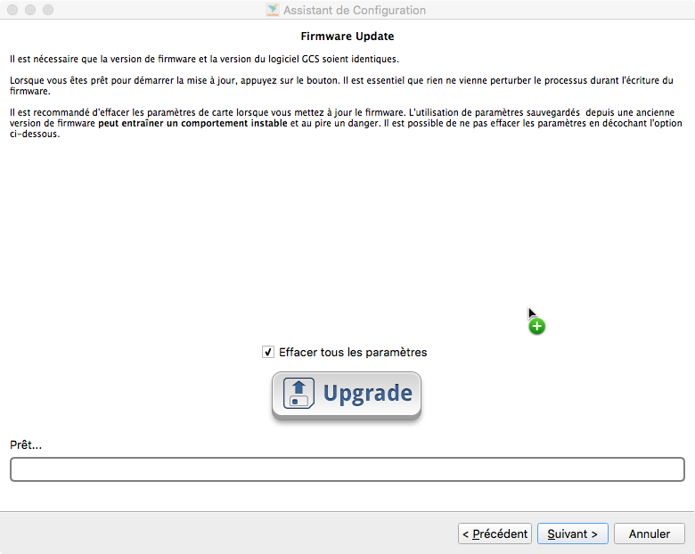

Étape 5 : Lorsque l’upgrade est terminé (chargement terminé), cliquez sur le bouton « suivant » pour l’étape d’identification de la carte OpenPilot. Normalement votre carte est déjà reconnue.

Étape 6 : Désormais, il faut choisir le type de signal d’entrée qui correspond à votre récepteur. Il faut choisir « PWM » c'est à dire Pulse Width Modulation ou en français modulation à largeur d’impulsion.

Étape 7 : Ici, il faut sélectionner « Multirotor » (que ce soit un quadri copter ou hexa copter).

Étape 8 : Ensuite, il faut sélectionner « Quadricoptèrer X » dans notre configuration, toutefois si vous avez un hexacopter, il faudra choisir « Hexacoptère X ».

ÉTAPE 9 : Pour régler de manière optimale la configuration des signaux de sorties qui pilotent vos moteurs, il faut choisir un type d’ESC. Choisissez « ESC Rapide » (également appelé Turbo PWM).

Étape 10 : Étape de vérification, vérifiez que les paramètres sont configurés correctement.

Vous pouvez cliquer sur le bouton « Connection diagram » afin de vérifier une dernière fois votre câblage. Puis cliquez sur « suivant » pour passer à l’étape suivante.

Étape 11 : La CC3D va calibrer les gyroscopes (afin de stabiliser le drone). Afin que la calibration soit utile et réussie, il faut que votre drone soit sur une surface aussi plane et horizontale que possible. Ensuite cliquez sur « calculate », une fois l’opération terminée cliquez sur « suivant ».

ÉTAPE 12 : Durant cette étape, on va calibrer et déterminer les limites max / min des ESC afin qu’ils puissent interpréter correctement les signaux de gaz envoyés par la carte contrôleur.
Effectuez les étapes une à une, en suivant bien les instructions.
Au point 4, vous devriez entendre les ESC biper, appuyez sur le bouton « arrêter », les ESC vont à nouveau biper. Débranchez ensuite la batterie.

ÉTAPE 13 : Désormais, nous allons tester les moteurs et donc la calibration des sorties. Vous pouvez à nouveau rebrancher la batterie.

ÉTAPE 14 : Nous allons ici vérifier que nos moteurs tournent dans le bon sens. Pour ce faire, j’ai réalisé avec un bout de fil et du scotch, ce qui me permet de voir le sens de rotation des moteurs en le glissant là où doit être l’hélice.

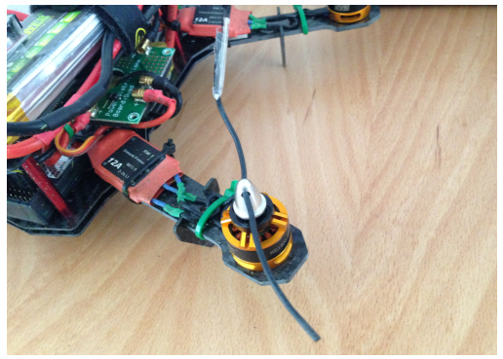

Cliquer sur le bouton « démarrer », puis déplacer délicatement le curseur vers la droite pour augmenter la valeur de sortie, dès que le moteur tourne (environ 1 120µs), cliquer sur le bouton arrêter puis sur le bouton « suivant ». Répéter cette étape pour les 4 moteurs. Logiquement vous devriez voir que les moteurs 1 et 3 tournent dans le sens horaire et les moteurs 2 et 4 dans le sens antihoraire.
ÉTAPE 15 : Cette étape permet de récupérer une configuration pré existante pour votre drone, choisissez celle qui correspond le mieux à votre config (ZMR250).

ÉTAPE 16 : Ensuite il suffira d’enregistrer votre configuration, de débrancher / rebrancher la batterie et le câble USB et passer à l’étape suivante.

ÉTAPE 17 : La première procédure est maintenant terminée !

MISE EN ACCORD AVEC LA RADIOCOMMANDE
ÉTAPE 18 : Appuyer sur le bouton vert « Radio Setup Wizard » pour continuer le paramétrage ou alors sur l’écran d’accueil, cliquer sur le bouton « configuration ». Cliquer ensuite sur le bouton « Hardware » en haut à gauche, vous devriez voir votre CC3D comme sur l’image ci-dessous.

ÉTAPE 19 : Après avoir cliqué sur le « Vehicule », vous devriez avoir cette image sous les yeux. Les points importants ici sont le fait que vos canaux de sorties moteurs soient bien affiliés aux bons « channel ».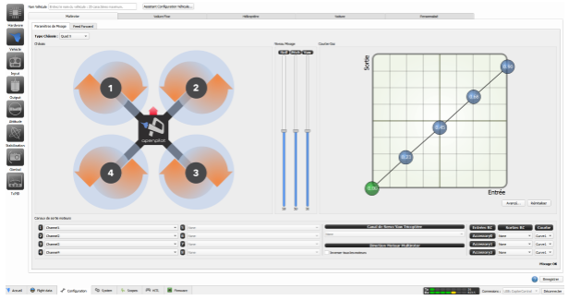
Sur la droite de l’image, le schéma symbolise la courbe des gaz, ici nous avons donc une droite linéaire, pour l’instant on va la laisser comme ça.
Remarque : Il y a quelques tests à faire, voici la procédure à suivre si vous voulez affiner la courbe de gaz pour stabiliser votre drone (gaz à zéro, au neutre).
Tout d’abord faite ce test sans vent sinon les paramètres ne seront pas correctement testé (idéalement dans une salle de sport).
Mettez les gaz jusqu’à atteindre le point neutre (milieu de stick) et regarder comment votre drone se comporte.
  - S’il monte, il faut donc baisser dans GCS le point central de 0.45 à 0.40.
  - S’il descend, il faut monter dans GCS le point central de 0.45 à 0.50.
- Répétez l’opération ① à nouveau afin d’affiner cette valeur.
  - S’il descend après la première opération, c’est que la valeur se situe entre 0.45 et 0.40, soit 0.42 par exemple.
  - S’il monte après la première opération, c’est que la valeur se situe entre 0.45 et 0.50, soit 0.47 par exemple.

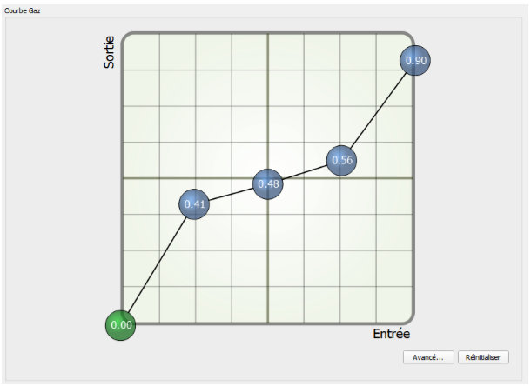
Répétez l’opération jusqu’à trouver le point stabilisation de votre drone.

Une fois ce point trouvé il faut désormais aplatir la courbe des gaz en montant le point à gauche et en descendant le point à droite. Pour obtenir une courbe similaire à celle-ci-dessous (attention, les valeurs que vous voyez sur cette courbe sont optimisées pour un quadcopter en particulier).

Grâce à cette technique, c’est beaucoup plus facile de maintenir le quadri à la même altitude.
Il est important d’enregistrer avant de changer de menu afin de sauvegarder votre configuration au fur et à mesure.

ÉTAPE 20 : Maintenant, allez dans le menu « Input », cliquer sur le bouton « Démarrer l’assistant configuration émetteur »
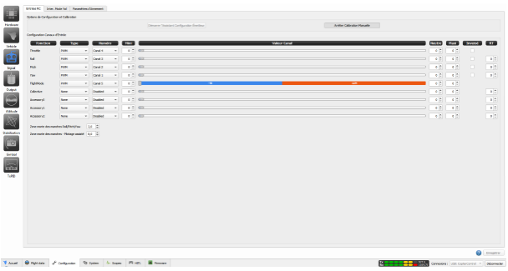

Si vous possédez une radiocommande FLY-SKY FS-T6, ou équivalente, suivez la procédure des images ci-dessous, il faut mettre les canaux 5 et 6 respectivement sur le switch A et B.

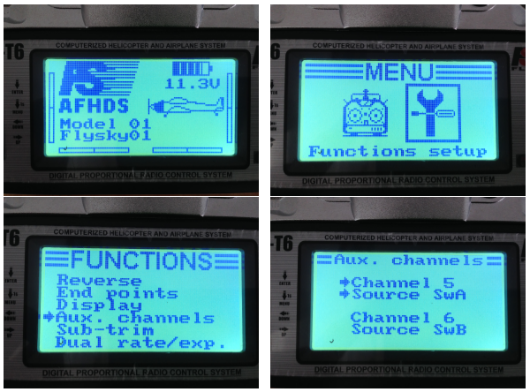

Sélectionnez le mode « Acro » qui s’adresse aux quadri.
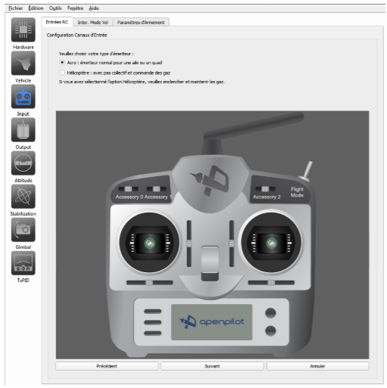
Ensuite, choisissez le mode de votre radiocommande, sur notre radio, les gaz sont à gauche donc on choisit le mode 2.
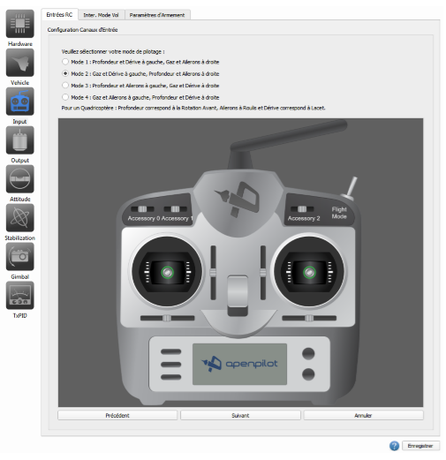
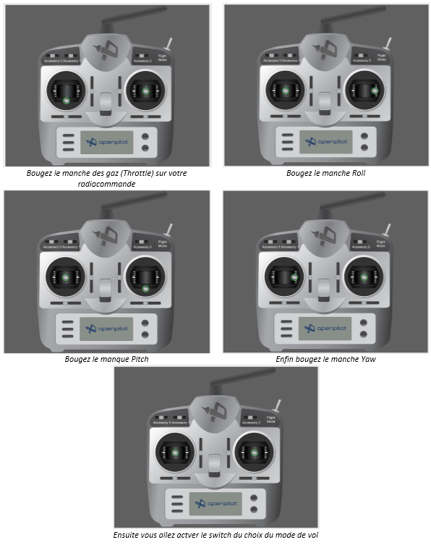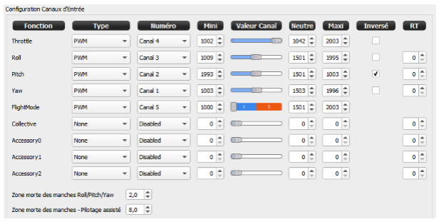
Ensuite, vous pouvez vérifier sur ce menu ci-dessus que vos sticks bougent bien en synchro avec ceux à l’écran. Si jamais certains sticks ne bougent pas dans le bon sens, vous pouvez les inverser.
ÉTAPE 21 : Cliquer sur l’onglet « Inter . Mode vol ». Sur notre radiocommande (le switch possède seulement 2 positions, soit deux modes de vol configurables). Il faudra également le paramétrer sur la radiocommande.
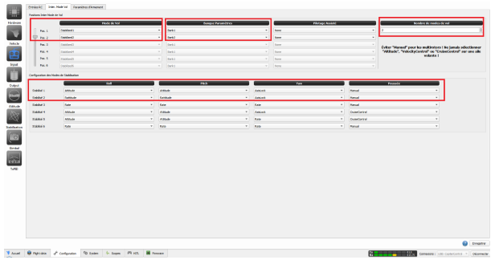
Différents modes de vols vous sont proposés :
- Attitude : Vol stabilisé (cf remarque étape 17), votre drone va toujours se remettre à l’horizontal.
- Rate : Aucune assistance pour votre multi, ce mode est utilisé pour réaliser des figures dans tous les sens, il faut cependant une certaine maîtrise pour utiliser ce mode. Votre quad est réactif et ce mode vous le prouvera !
- Rattitude : Le mode entre les deux extrêmes, sûrement le plus attractif, lorsque votre stick de gaz est en dessous de 50%, vous êtes en mode attitude, si vous passez au-dessus des 50%, ça sera le mode Rate d’activé.
Ce mode est vraiment sympa pour commencer à faire quelques figures.
Pour le reste, reproduisez les paramètres de l’image ci-dessus.
ÉTAPE 22 : Cliquer désormais sur l’onglet « Paramètres d’armement », il est important de bien régler ces paramètres.
Pour armer vos moteurs, choisissez de mettre le stick YAW à droite, en gros, dès que vous allez brancher votre batterie et allumer votre radio, en mettant votre stick YAW à droite, vos moteurs vont commencer à tourner à bas régime. Pour désarmer votre drone, c’est le mouvement opposé donc stick YAW à gauche
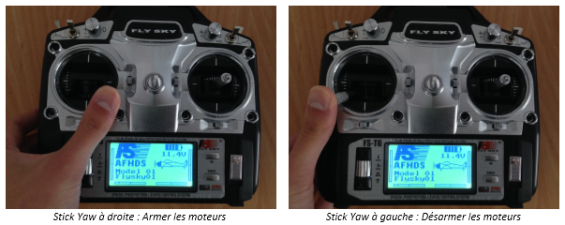
Ensuite, le temps de latence d’armement (ici 3s) permet d’avoir d’éviter les accidents en éteignant rapidement les moteurs.
ÉTAPE 23 : On passe au menu suivant « Output », on va régler tout d’abord les fréquences de rafraîchissement en rentrant les valeurs ci-dessous.
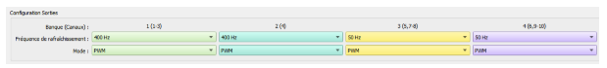
Ensuite logiquement vous devriez avoir des paramètres similaires à l’image ci-dessous. Au mini, 1000, au maximum 1900 et enfin la valeur neutre (la valeur où les moteurs commencent à tourner), pour notre configuration, la valeur neutre est de 1120.
L’objectif est que lorsque vous allez armer vos 4 moteurs, ils tournent à ce régime dît neutre, pas trop fort ni trop faible donc.
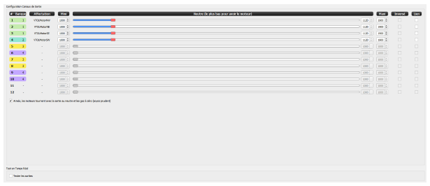
ÉTAPE 24 : Dans le menu, stabilisation, vous pouvez mettre à niveau votre CC3D (logiquement cette opération a déjà été réalisée précédemment).
Sur le boitier de votre CC3D il y a une flèche qui indique où est l’avant de votre drone, évidement il faut mettre votre contrôleur de vol flèche orientée vers l’avant. Toutefois, comme vous pouvez le constaté sur la photo ci-dessous, j’ai orienté ma CC3D à 90° afin que le port USB soit plus facilement accessible.
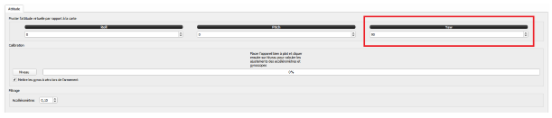
ÉTAPE 25 : On arrive maintenant sur la partie la plus complexe mais également la plus intéressante. Cliquer sur le menu « Stabilization ». Dans ce menu, nous allons pouvoir régler et paramétrer notre drone comme on veut.
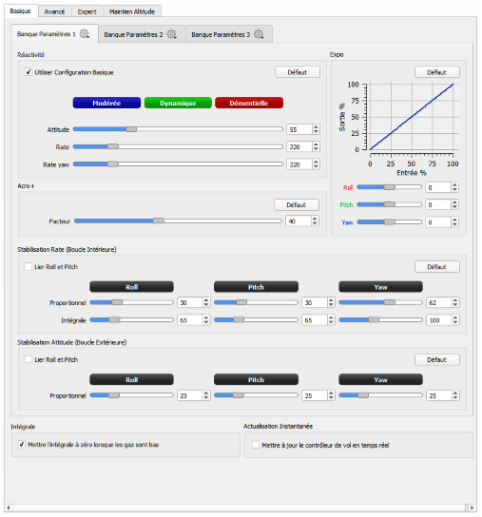
Par défaut, on a les valeurs ci-dessus, cependant certaines de ces valeurs ne sont pas optimisées ou adaptées. Dans l’onglet « Banque Paramètres 1 », nous allons régler un mode de vol assez stable (idéal pour débuter).
Baisser le curseur attitude vers 45 afin d’avoir un multi stable (ce chiffre correspond en réalité au degré d’inclinaison maximum de votre drone, 45° c’est déjà pas mal !)
Ensuite le rate correspond à la vitesse de rotation, plus le chiffre est bas, plus votre multi prendra du temps pour exécuter un tour sur vous-même, en gros si vous êtes haut pas de soucis mais si vous volez près du sol, il faudra augmenter ce chiffre pour effectuer des tours sur vous-même de manière plus rapide. 220 est donc un bon paramètre. Le Rate Yaw est à laisser à 220 également.
Ensuite, on va régler le deuxième mode pour notre stick, allez dans « banque paramètres 2 », l’objectif ici est de pouvoir changer de mode au fur et à mesure de votre apprentissage et donc d’avoir un mode avec plus de liberté aussi bien pour le pilotage que pour réaliser des figures.
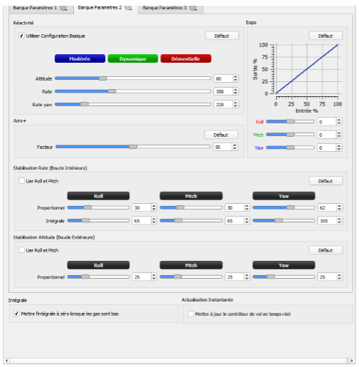
J’ai choisi de mettre 60° en mode attitude pour avoir un mode plus dynamique. De la même manière pour le rate, on le passe à 350 histoire de pouvoir réaliser des tours rapidement.
N’oubliez pas d’enregistrer vos paramètres. Vous pouvez également cocher « Mettre à jour le contrôleur de vol en temps réel ».
ÉTAPE 26 (enfin la fin !) : Débranchez l’interface USB de votre CC3D, puis la batterie, attendez environ 30s puis rebranchez la batterie Li-Po, attendez sans bouger votre multi à nouveau 30s que tous les nouveaux paramètres soient pris en compte dans la CC3D.

Puis allumer votre radiocommande, stick en bas à droite et c’est parti pour votre premier vol !

